МИНИСТЕРСТВО СЕЛЬСКОГО ХОЗЯЙСТВА
РОССИЙСКОЙ ФЕДЕРАЦИИ

Департамент научно-технологической политики и образования

Федеральное государственное бюджетное учреждение

СЕВЕРО-КАВКАЗСКАЯ ГОСУДАРСТВЕННАЯ ЗОНАЛЬНАЯ
МАШИНОИСПЫТАТЕЛЬНАЯ СТАНЦИЯ

Протокол испытаний
№ 11-55-13 (4200082)

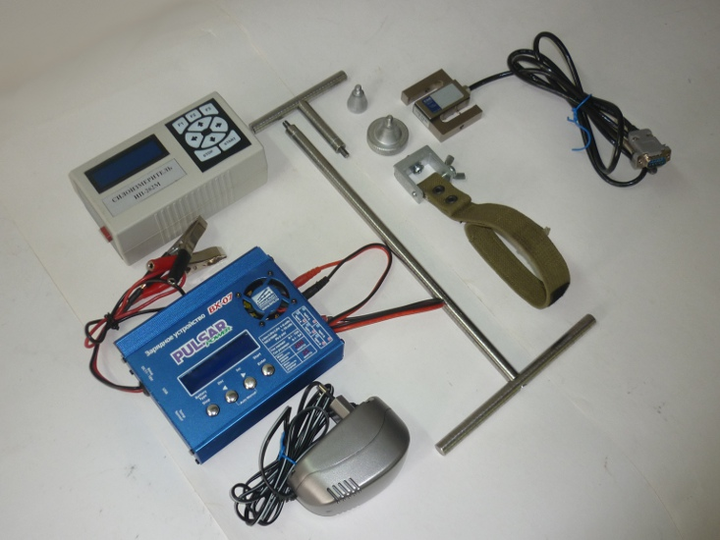

СИЛОИЗМЕРИТЕЛЬ ИП-262 М

Изготовитель (разработчик) | Адрес
Новокубанский филиал «Росинформагротех» (КубНИИТИМ) | 352243, Краснодарский край,  г. Новокубанск, ул. Кутузова, 5

Результаты испытаний (краткие)

Силоизмеритель ИП-262М
Назначение | Силоизмеритель ИП-262М предназначен для измерения и регистрации усилий на органах управления, сопротивления перемещению рукояток и педалей сельскохозяйственных машин различного назначения при оценке показателей безопасности и эргономичности их конструкции, определяемых при испытаниях, в соответствии с требованиями ГОСТ 12.2.003,  ГОСТ 12.2.019, ГОСТ 12.2.120 и ГОСТ 53489
Качество работы:
Силы сопротивления перемещению органов управления, Н:  - рулевое колесо  - рукоятка подачи топлива  - рычаг переключения диапазонов  - рычаг переключения передач  - рычаг управления заднего навесного устройства  - педаль тормоза  - педаль муфты сцепления |  | Невозможно проведение  измерения  69  81  99  39  121  54
Среднее значение отклонения |  | 1
Среднеквадратическое отклонение |  | 1
Условия эксплуатации:
настройка |  | Включить устройство преобразования и регистрации, произвести калибровку и балансировку датчика, войти в режим «Измерение». Затем закрепить датчик на соответствующей рукоятке или педали, после чего начать измерение усилия
Удобство управления |  | Удобно
Безопасность выполнения работ |  | Обеспечена

Описание конструкции машины
Силоизмеритель ИП-262М является микропроцессорным изделием и работает под управлением программы, записанной в энергонезависимой памяти SEEPROM. Связь с датчиком осуществляется через разъем, установленный на боковую панель устройства преобразования и регистрации.
На испытания представлен силоизмеритель ИП-262М следующей комплектации: устройство преобразования и регистрации; рукоятка 2; рукоятка 1; упор 20; упор 40; захват типа стягивающего ремня; датчик усилий на органах управления на базе тензометрического датчика S-образного типа модели SBA-100L; сетевой адаптер; микропроцессорное зарядное устройство BX-07.
Устройство преобразования и регистрации предназначено для: аналого-цифрового преобразования сигналов датчика усилий; регистрации, обработки и накопления в энергонезависимой памяти измеряемых параметров; индикации текущей и полученной информации на графический дисплей; питания датчика усилий; передачи данных на стационарный ПК.
Датчик усилий на органах управления предназначен для измерения сил сопротивления перемещению рабочих органов управления устройств и различных машин.
Захват типа стягивающего ремня предназначен для определения усилия на рычагах управления.
Упор 20 и упор 40 предназначены для определения сопротивления перемещению педалей.
Рукоятка 1 применяется при определении усилия на рычагах управления. Рукоятка 2 применяется при определении сопротивления перемещению педалей.
Для измерения усилий на органах управления применяются датчик
S-образного типа модели SBA, рукоятка 1 и захват типа стягивающего ремня.
Во время работы силоизмеритель выполняет следующие основные функции: производит измерение входных физических параметров тензометрического датчика; осуществляет отображение результатов измерений на встроенном графическом жидкокристаллическом индикаторе; сохраняет информацию в энергонезависимой памяти при отключении напряжения питания; осуществляет передачу информации, полученную в ходе проведения опытов, на персональный компьютер

Техническая характеристика
Показатели | Численные значения
Габаритные размеры устройства преобразования и регистрации силоизмерителя, мм:  - длина  - ширина  - высота | 158  81  67
Габаритные размеры датчика усилий на органах управления (без съемных насадок и соединительного кабеля), мм:  - длина  - ширина  - высота | 51  63,5  21
Масса, кг:  - устройства преобразования и регистрации  - датчика усилий | 0,544  0,292
Диапазон измеряемых усилий, Н | 0…980

Результаты испытаний
Качество работы | При проведении лабораторных испытаний силоизмерителя ИП – 262М установлено, что в диапазоне измерений от 1,0 Н до 10,0 Н, как при нагрузке, так и при разгрузке, относительная погрешность находилась в пределе от 1,02% до 4,76%, что соответствует требованиям ГОСТ 12.2.002; в диапазоне измерений от 10,0 Н до 980 Н относительная погрешность значительно уменьшилась и составила 0,08%…1,83%, что соответствует требованиям ГОСТ 12.2.002; в диапазоне измерений до 1,0 Н относительная погрешность составила 34,7%, что значительно превышает допустимую погрешность по ГОСТ 12.2.002 (±5%).  При оценке функциональных показателей силоизмерителя ИП – 262М в сравнении с динамометрической рукояткой НАТИ установлено, что относительная погрешность измерения прибором ИП – 262М находится в пределах 0,83%…2,50%, что соответствует требованиям ГОСТ 12.2.002 (не более ±5%)

Техническое обслуживание | - осмотр внешнего состояния устройства преобразования и регистрации, датчика 1, комплекта съемных насадок, сетевого адаптера, кабеля питания и соединительных кабелей;  - проверка целостности изоляции открытых участков кабелей;  - проверка крепления разъемов и съемных насадок;  - проверка правильности подключения кабелей;  - своевременная зарядка встроенной аккумуляторной батареи;  - проверка комплектности силоизмерителя;  - не допущение попадания воды и других проводящих жидкостей внутрь устройства преобразования и регистрации

Заключение по результатам испытаний
Силоизмеритель ИП-262М не полностью соответствует требованиям НД по показателям назначения:
- в диапазоне измерений до 1,0 Н относительная погрешность – 34,7%;
- прибор не предназначен для определения сил сопротивления перемещению рулевого колеса;
- невозможно измерение сил сопротивления перемещению для рукояток управления, расположенных на расстоянии менее 300 мм от элементов конструкции кабины;
- калибровка и балансировка датчика силоизмерителя по представленной документации невозможны.
Рекомендуется к применению при проведении испытаний на машиноиспытательных станциях после устранения недостатков и проведения квалификационных испытаний
Испытания проведены: | ФГБУ «Северо-Кавказская МИС»,  347740, г. Зерноград Ростовской области, ул. Ленина, 32
Испытания провел: | Вишневская Г.Ю.
Источник информации: | Протокол испытаний № 11-55-13 (4200082)  от 26 декабря 2013 года

